**4 Web应用防火墙(WAF,Web Application Firewall)**

http https

1)本地WAF部署

0x01实验环境

JXWAF(锦衣盾)是一款开源web应用防火墙https://www.jxwaf.com/

下载地址：https://github.com/jx-sec/jxwaf

0x02原理介绍

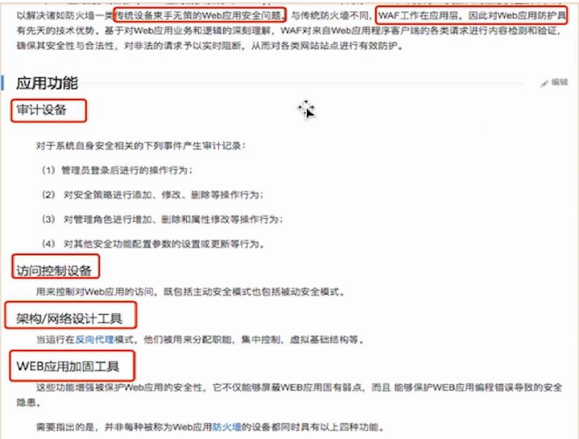

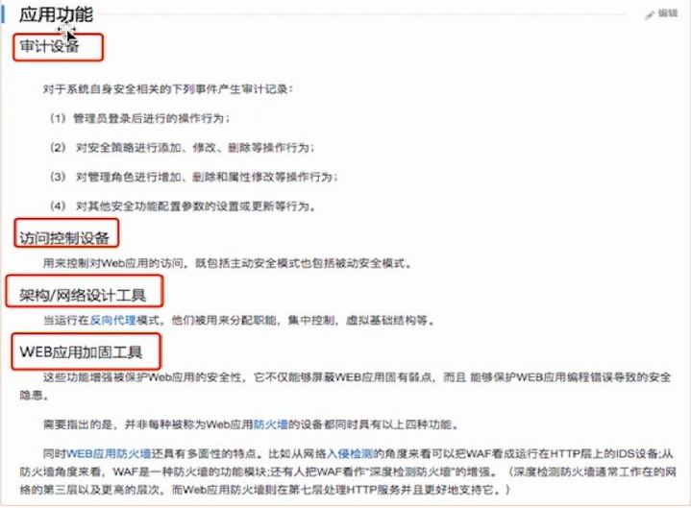

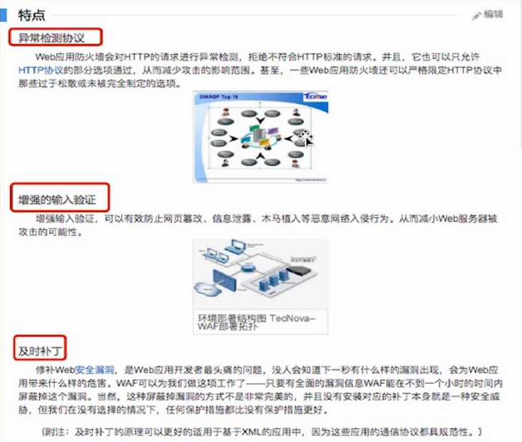

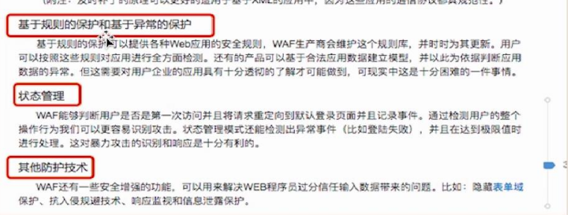

0x03实践操作